ANOTACE

- Pracovní list je určen žákům 4. ročníku.
- Úkoly v pracovním listu jsou zaměřeny na tiché čtení textu s porozuměním, doplňování informací do tabulky, získání základních dovedností při práci s měřidly.
- Klíčová slova: měření – délka, čas, hmotnost, objem, teplota
- Žáci pracují s textem v učebnici PŘÍRODOVĚDA 4, nakladatelství Nová škola.

MĚŘENÍ

- Zopakuj si a zapiš do tabulky správné údaje. Pokud nevíš, můžeš informace vyhledat v učebnici na straně 30 a 31.

Stanoviště | Veličina | Základní  jednotka | Jednotky od nejmenší  po největší | Měřidla
A | DÉLKA
B | HMOTNOST
C | TEPLOTA
D | ČAS
E | OBJEM

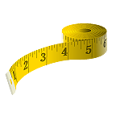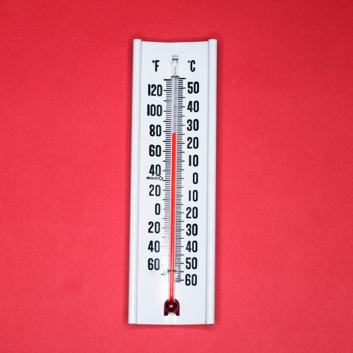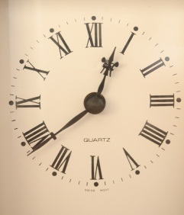

- Pracujte ve skupinách.
Ve třídě se nachází pět stanovišť označených písmeny A-E.
Na jednotlivých stanovištích splňte úkoly a zapište svá měření do tabulky.

stanoviště | 1. úkol | 2. úkol | 3. úkol | 4. úkol
A  délka | Změř výšku své postavy.  Výška mé postavy je | Změř obvod svého pasu  krejčovským metrem.  Obvod mého pasu je | Pravítkem změř výšku tohoto pracovního listu.  Výška pracovního listu je | Tesařským skládacím metrem změř šířku dveří.  Dveře jsou široké
B  hmotnost | Na osobní váze změř svoji hmotnost.  Vážím | Na digitální kuchyňské váze změř hmotnost  sáčku s moukou.  Mouka váží | Na digitální kuchyňské váze změř hmotnost lahve s vodou.  Lahev váží | Na osobní váze změř hmotnost své aktovky.  Aktovka váží
C  teplota | Lékařským teploměrem změř teplotu svého těla.  Teplota mého těla je | Zjisti teplotu vzduchu ve třídě.  Teplota vzduchu ve třídě je | Při jaké teplotě se voda mění v led?  Voda se mění v led při teplotě | Při jaké teplotě se voda mění v páru?  Voda se mění v páru při teplotě
D  čas | Kolik sekund má  1 minuta?  Minuta má | Kolik minut trvá vyučovací hodina?  Vyučovací hodina má | Kolik hodin má den?  Den má | Kolik dnů má měsíc leden?  Leden má
E  objem | Kolik mililitrů vody se vejde do hrnku?  Do hrnku se vejde  vody. | Kolik litrů vody se vejde do lahve?  Do lahve se vejde  vody. | Jaký je objem kuličky z modelíny, která je ponořena do vody?

Pomůcky pro jednotlivá stanoviště

A - délka | Nástěnný metr, tesařský skládací metr, pravítko, krejčovský metr
B - hmotnost | Osobní váha, digitální kuchyňská váha
C - teplota | Lékařský teploměr, pokojový nástěnný teploměr
D - čas | Nástěnné hodiny, kalendář
E - objem | Hrnek, lahev 2l, odměrné válce, trychtýř

Učebnice PŘÍRODOVĚDA 4, nakladatelství Nová škola
Psací potřeby

CITACE

Ilustrace www.office.microsoft.com

